دكتوراه علوم سياسية تخصص علاقات دولية - الجزائر -2014م
المؤهل العلمي

السيرة الذاتية
Curriculum Vitae

التعريف بالمنظمة العالمية للجواد العربي
مستشار علوم وتكنولوجيا الرياضة الجزائر2003 م

المنظمة العالمية للجواد العربي WAHO
ماجستير تسيير رياضي
الجزائر 2006م
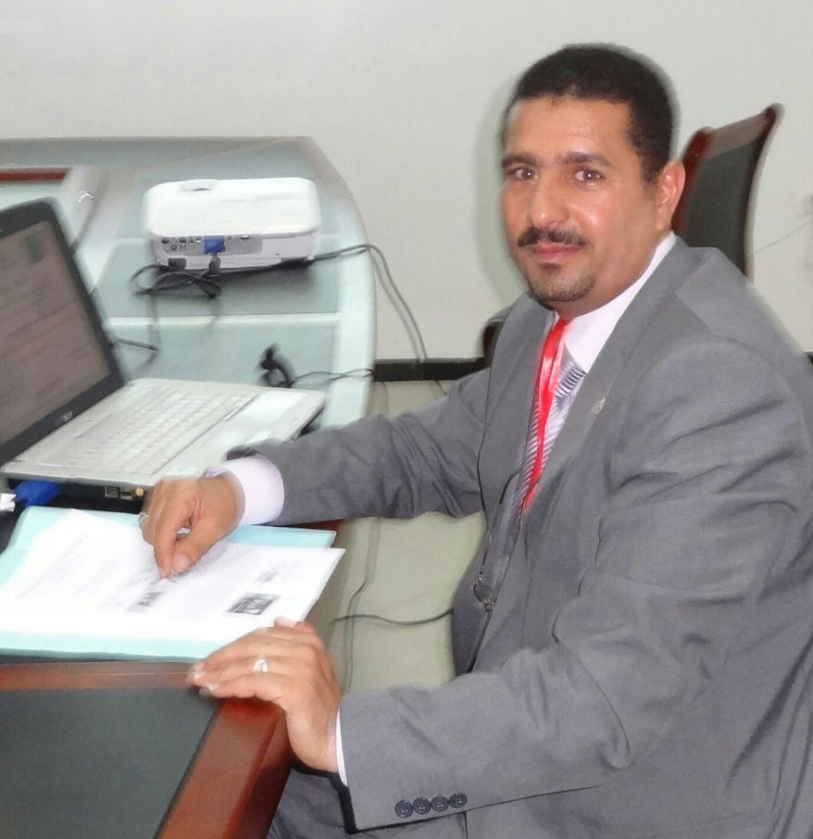

رئيس تحرير مجلة الشؤون الشبابية والرياضية – مجلة علمية محكمة
مساعد مدرس مادة منهجية البحث العلمي
الجزائر 2006م
مؤلف كتاب دور الإعلام الرياضي في التطوير والترويج للرياضة اليمنية 2011م
عضو المجلس العلمي للمؤتمر الدولي للرياضة الثالث- البويرة الجزائر 2014م
المقرر العام للمؤتمر الرياضي الأول اليمن 2013م
المشاركة في العديد من المؤتمرات العالمية المحلية والدولية
الخبرات العلمية
شعار منظمة الواهو
منظمة WAHO هي المنظمة العربية العالمية للجواد العربي والحروف اختصار لـ World Arabian Horse Organization ويقع على عاتق المنظمة العالمية للخيول العربية الأصيلة مسئولية ضمان وضع معايير مقبولة لجميع سلطات تسجيل الأعضاء، والمحافظة على الأنظمة وأساليب التسجيل، وإنتاج الكتب الخاصة دائمة؛ لتحقيق الكتب الخاصة بتسجيل الخيول.
مدرس مادة إدارة الموارد البشرية ومادة مبادئ التأمين وإدارة الخطر
مدرب معتمد بمؤسسة البورد العربي للاستشارات والتدريب- برنامج التدريس الفعال – إدارة المخاطر والأزمات – منهجية البحث العلمي
مدير عام الدراسات والبحوث الشبابية والرياضية 2011م حتى الان.
مدير مكتب رابطة الأكاديميين العربي لعلوم الرياضة والتربية البدنية.
مدير عام مركز تسجيل الخيول العربية الاصيلة (الواهو) اليمن.
الخبرات العملية
تتمثل الأهداف الأساسية للمنظمة العالمية للجواد العربي، بصورة موجزة في "الحفاظ وتحسين نقاء الدم للخيول العربية؛ لتعزيز المصلحة العامة في علم تربية الخيول وعلاج وتربية الخيول العربية؛ وذلك من خلال تقديم المشورة والتنسيق حول سياسات الأشخاص والمقيمين في جميع أنحاء العالم في محاولة
دكتور/جابر يحيى البواب

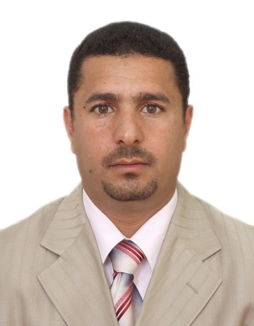
السيرة الذاتية
Curriculum Vitae
البيانات الشخصية
الاسم: جابر يحيى علي البواب
الدرجة العلمية: دكتوراه
الجنسية : يمني
مكان وتاريخ الميلاد : صنعاء – 01 / 01 / 1978م
الحالة الاجتماعية : متزوج – ولديه بنتان وولد
العنوان:
العنوان البريدي : الجمهورية اليمنية – صنعاء – ص.ب (19294)
هاتف رقم : 00967771722077 - 00967714441044
تلفون+فاكس رقم : 009671518969
البريد الإلكتروني : jabin56@yahoo.fr - ja.ber2012@hotmail.com - albawabjaber@gmail.com
عنوان الفيسبوك : Dr-Jaber Yahya Albawab

المؤهلات العلمية
- دكتوراه علوم سياسية وعلاقات دولية – كلية العلوم السياسية والعلاقات الدولية-جامعة الجزائر 3 – 2014م – تقدير (ممتاز – مع التوصية بالطباعة)
- ماجستير علوم سياسية وعلاقات دولية – كلية العلوم السياسية والعلاقات الدولية – جامعة الجزائر 3 – 2009م – تقدير (جيد جدا)
- بكالوريوس علوم سياسية – كلية العلوم السياسية ولعلاقات الدولية – جامعة الجزائر3 – 2004م – تقدير (جيد)
- ماجستير علوم رياضية(إدارة) – المدرسة العليا لعلوم الرياضة – الجزائر-2006م – تقدير (جيد جدا)
- مستشار علوم رياضية (إدارة رياضية) المدرسة العليا لعلوم الرياضة (المعهد سابقا) -الجزائر-2003م – تقدير (ممتاز الاول على دفعة اليمنيين).
الخبرات العلمية والعملية:
- مدير عام البحوث والدراسات الشبابية والرياضية – 2011-حتى الان.
- مدير مكتب رابطة الأكاديميين العرب لعلوم الرياضة والتربية البدنية
- مدير عام مركز تسجيل الخيول العربية الاصيلة – اليمن-2012م-عضو منظمة (الواهو) العالمية لتسجيل الخيول العربية الأصيلة.
- التدريب على وضع المناهج التدريبية الرياضية ووضع البرامج والحصص الرياضية
- التدريب العلمي للباحثين واصحاب الدراسات العليا
- ناشط في شؤون مكافحة الإرهاب وحقوق الانسان 2010 – 2014م.
- مشارك في تدريب موظفات وزارة الشباب والرياضة على برنامج اعداد المشاريع وكتابة التقارير سبتمبر2014م.
- رئيس اللجنة المنظمة لندوة التصدي لعنف الملاعب والصالات الرياضية-مركز البحوث والدراسات الامنية والإدارة العامة للبحوث والدراسات الشبابية والرياضية ابريل 2014م.
- سكرتير عام البطولة العربي العالمية للملاكمة 2013م.
- المقرر العام للمؤتمر الوطني الاول للرياضة اليمنية 2013 م.
- المقرر العام لمشروع اعداد الهيكل التنظيمي واللوائح الادارية لوزارة الشباب والرياضة 2012-2014م.
- المقرر العام لمشروع قانون الرياضة اليمني – 2013م.
- رئيس تحرير مجلة الشؤون الشبابية والرياضية (العلمية – المحكمة) -2012 حتى الان.
- رئيس اللجنة المنظمة لندوة الانشطة الرياضية في ظل الوضع الراهن(2011م).
- المستشار الإداري والفني لمكتب نائب وزير الشباب والرياضة – 2009م
- رئيس الفريق الثقافي المشارك في بطولة كأس النجوم الثقافية – وزارة الشباب والرياضة – 2009م
- مدير إدارة المتابعة والتنسيق الخارجي لمكتب نائب وزير الشباب والرياضة-2008م.
- مشرف ومحاضر دورة تأهيل فتيات الفروسية – صنعاء – 2008م
- ملاحظ نظري مساعد لمدرس ملتقى مدخل رسم السياسات – جامعة الجزائر – 2007م.
- مدرب فريق الفروسية الجزائري الاواسط والأصاغر 2002-2003م.
- مساعد مدرسة مادة المنهجية العلمية المدرسة العليا لعلوم الرياضة (المعهد سابقا) – الجزائر 2002م.
- مساعد مادة منهجية التدريب المركز الاولمبي للفروسية – الجزائر 2002م.
- المدير الإداري للمنتدى الصيفي (المهني – الفني – الثقافي – الرياضي) – النادي الاهلي – صنعاء من 1995 – 1996م دورتين.
- الرئيس المنظم لبطولة المرحوم عبد الجبار غنيمة الاولى لبناء الاجسام-النادي الاهلي – صنعاء-1996م.
- مدرس الالعاب الرياضية والترفيهية بمدارس سام اليمن – 1996-1997م
المشاركات العلمية والمهنية:
- مشارك في المؤتمر الأكاديمي لدعم مخرجات الحوار الوطني (القضية الجنوبية) –جامعة الملكة اروى – 2013م.
- مشارك في العديد من المؤتمرات والندوات العلمية السياسية والرياضية والشبابية في اليمن وبعض الدول العربية.2012-2014م
- رئيس الوفد المشارك بالملتقى العربي الشبابي السادس عشر بالجزائر -ديسمبر 2011م.
معرفة اللغات
- العربية: (اللغة الأم)
- الإنجليزية: قراءة (جيد) -كتابة ( جيد) - محادثة ( متوسط)
- الفرنسية: قراءة (متوسط) – كتابة (متوسط) – محادثة (مقبول)
المهارات الفنية
- مهارات استخدام الحاسب الآلي MS: Word-Excel-Power point - Internet Explorer
- القدرة على اعداد منهج تدريبي رياضي عام وخاص والتدريب على وضع البرامج والحصص التدريبية القصيرة وطويلة المدى.
- القدرة على اعداد محاضرات وبرامج في التنمية البشرية ومختلف الجوانب التعليمية والقائها.
- القدرة على إعداد البحوث واوراق العمل و التنظيم والمشاركة في الندوات وورش العمل والمؤتمرات العلمية .
- القدرة على وضع البرامج المنهجية الفنية والادارية للمنظمات الرياضية والشبابية.
- التكيف التام للعمل ضمن فريق العمل
- القدرة على الأداء تحت ضغط العمل
- التمتع بقدرة جيدة على بناء العلاقات الاجتماعية البناءة
- مهارات أخرى خاصة، ومشاركات مختلفة في الانشطة المدرسية (رياضية – كشفية – مسرحية- ترفيهية)
الدورات التعليمية والتقنية
- دورة في TOT 2016
- دورات مختلفة في اللغة الانجليزية معهد يالي + معهد إكسيد.
- دورة في مهارات التخطيط الاستراتيجي – معهد ادفانس يمن – اتحاد شباب اليمن فبراير 2014م.
- دورة في التخطيط الاستراتيجي – وزارة الشباب والرياضة – مركز اعداد القادة – 2014م.
- دورة حكم دولي في رياضة الفروسية – الجزائر – 2013م
- دورة في السياسة العامة – مجلس الوزراء – مشروع استجابة الوكالة الامريكية للتنمية الدولية – ابريل 2012م.
- دورة الحد من الصراع السياسي – الملتقى الخامس للموارد البشرية –قرطبة- صنعاء –مايو 2012م.
- دورة تحريض وتحفيز الانجاز والاجادة لدى الموظفين – قرطبة – صنعاء- 2012م.
- دورة مهارات العرض والتقديم – صناع الحياة – صنعاء – مارس 2012م.
- دورة التسويق الاستراتيجي والمبيعات – صناع الحياة – 2012م.
- دورة إدارة الازمات والضغوط وتحديات الحياة – صناع الحياة – صنعاء – 2012م
- دورة العمل التطوعي والحركة الجمعوية – الجزائر – 2011م.
- دورة الإدارة الحديثة للموارد البشرية – طيبة – صنعاء – 2009م.
- دورة مدرب دولي – الاتحاد الدولي للفروسية – صنعاء – 2009م.
- دورة حكم وطني في رياضة الفروسية – 2009م.
- دورة حكم دولي اولمبي في رياضة رفع الاثقال – اللجنة الاولمبية الدولية – صنعاء-1996م.
- دورة حكم وطني في الملاكمة – صنعاء – 1996م
- دورة حكم وطني بناء اجسام – صنعاء – 1996م.
- دورو مدرب وطني بناء اجسام – صنعاء – 1996م.
- المشاركة النظرية في العديد من الدورات وورش العمل السياسية والرياضية والشبابية.
- دبلوم موارد بشرية عن بعد – جامعة waxen - 2013م
- دبلوم النجاح الوظيفي والإداري – صناع الحياة – صنعاء – 2012م
- Diploma PUBLIC RELATIONS –Cambridge International College Britain- in Eygept - 2012
- دبلوم علوم حاسوب الي (كمبيوتر) – معهد الاثوري – صنعاء – 1996م.
الهوايات
- البحث العلمي والمشاركة في المؤتمرات والندوات وورش العمل العلمية.
- القراءة والتنقل بين المكتبات.
- العمل التطوعي المجتمعي والشبابي والرياضي.
- ركوب الخيل وممارسة الرياضة اليومية.
- - المشاركة في الأنشطة الشبابية والرياضية والترفيهية والعلمية
المعرفون.

